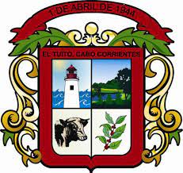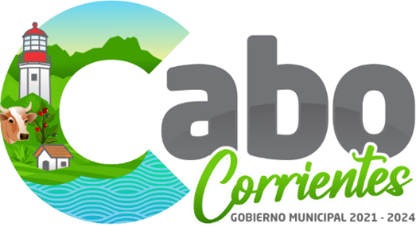

1 ER. INFORME DE GOBIERNO DE LA ADMINISTRACION MUNICIPAL 2021 – 2024
TURISMO DE CABO CORRIENTES
OCTUBRE 2021 – AGOSTO 2022

- Reapertura de temporada de Mercadito Yelapa y Mercadito Tuito para detalles de la próxima reapertura de establecer fechas y puntos de mejora del mismo obteniendo una excelente respuesta por parte de los integrantes, coordinación con el H. Ayuntamiento de Cabo Corrientes.

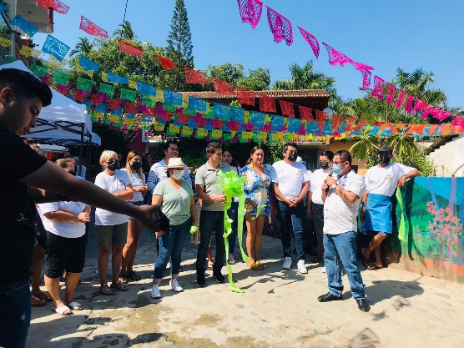
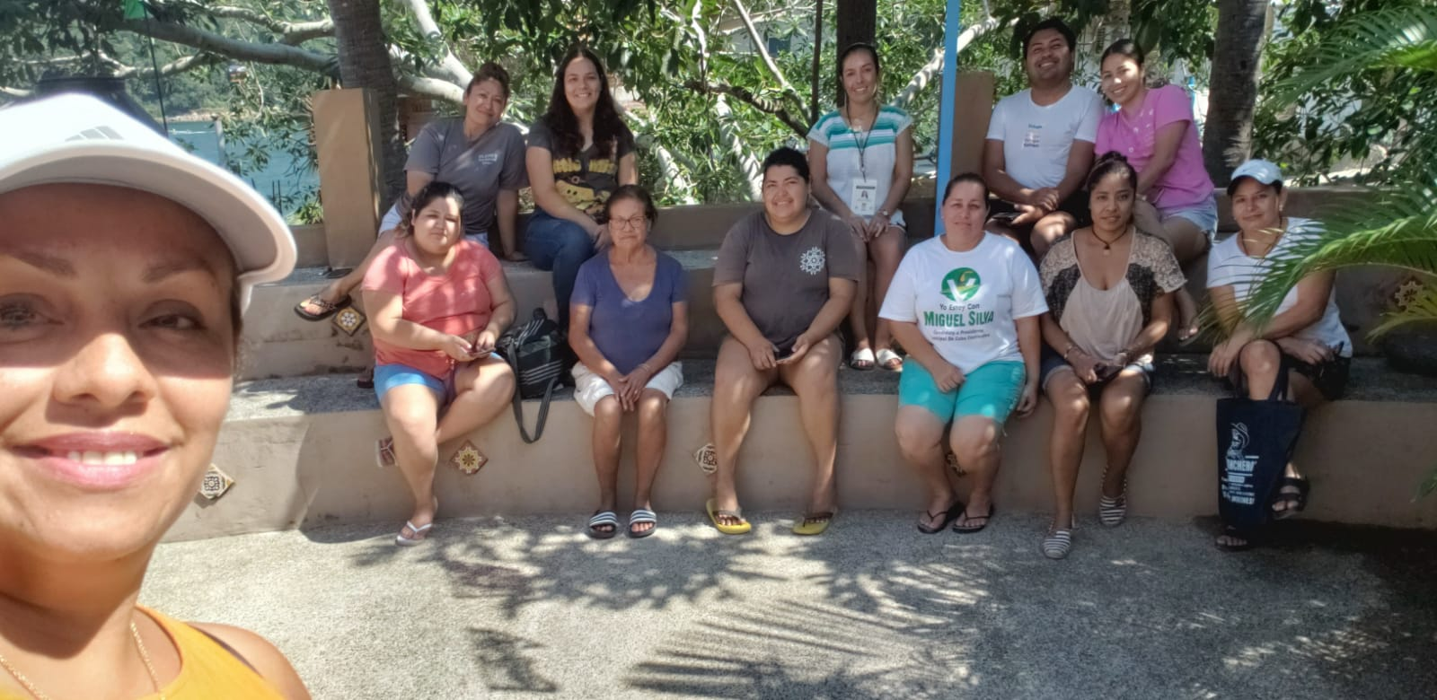

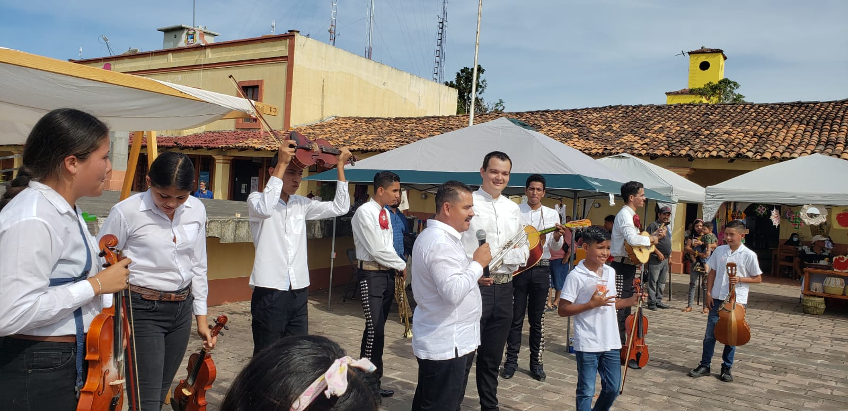

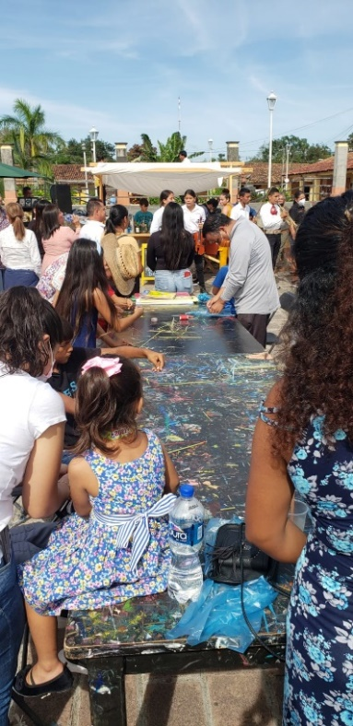
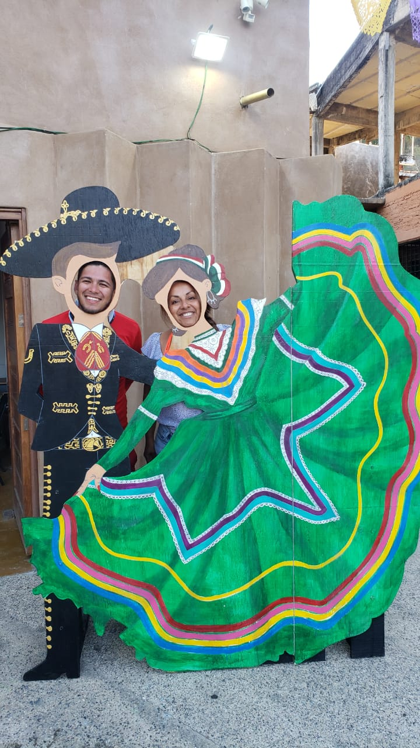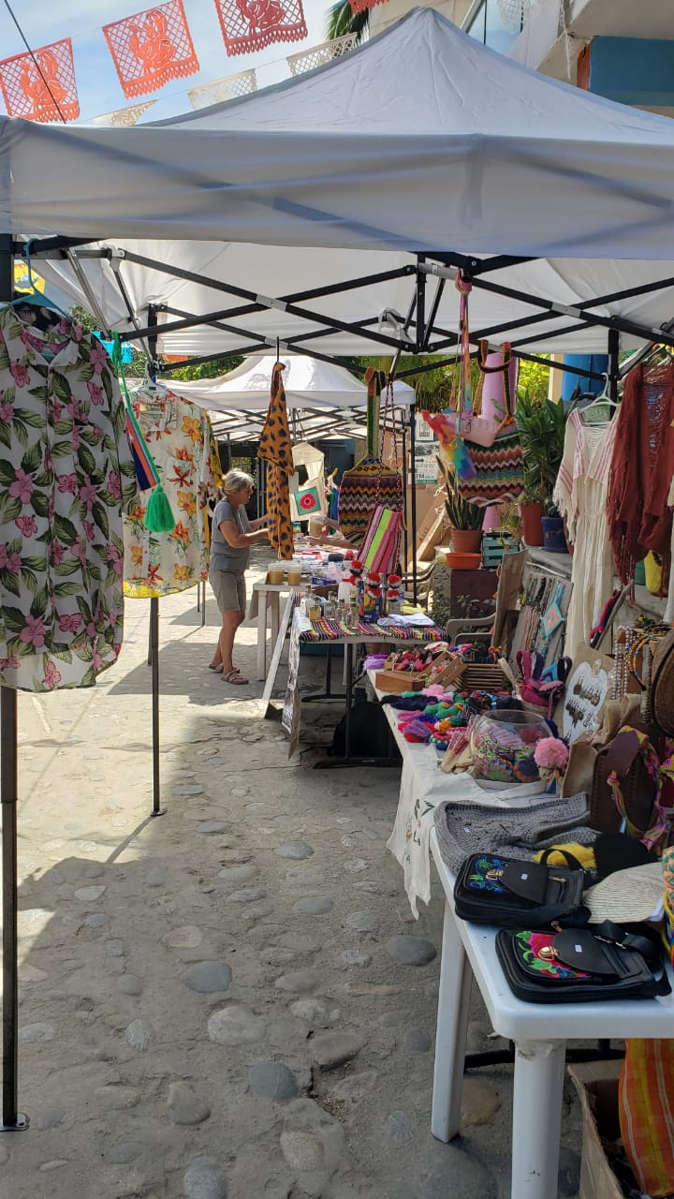

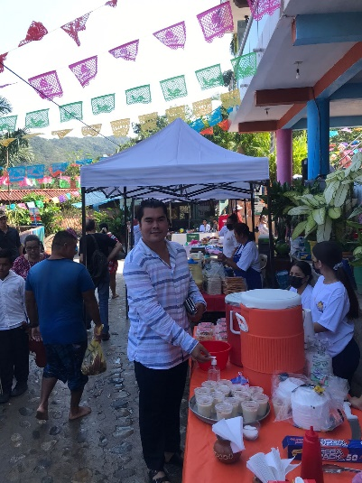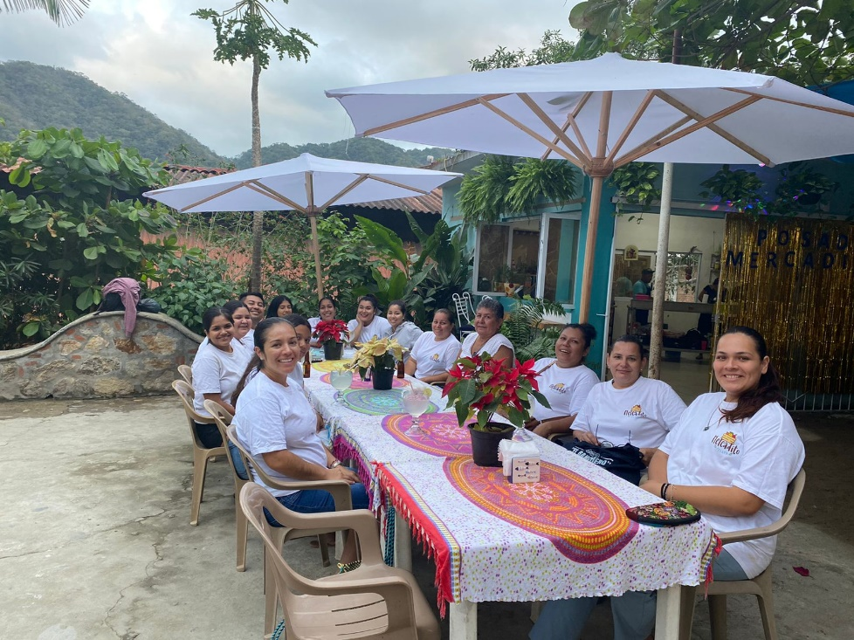

- Asistencia ala reunion del Consejo Raicilleros, presentacion del las autoridades municipales, visita a una de las tabernas del municipio donde se mostro el proceso artesanal de esta bebida trdaicional de la region.
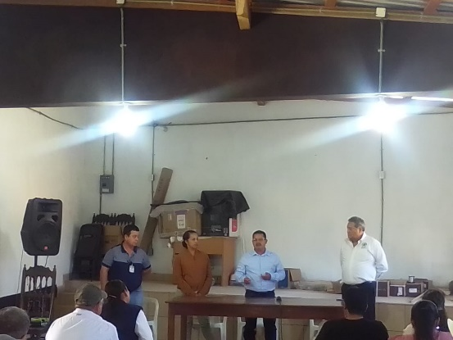
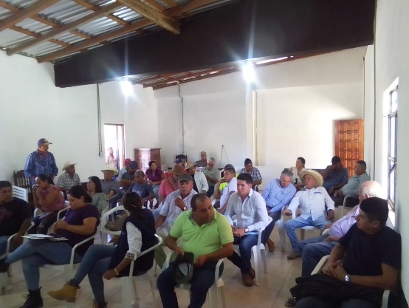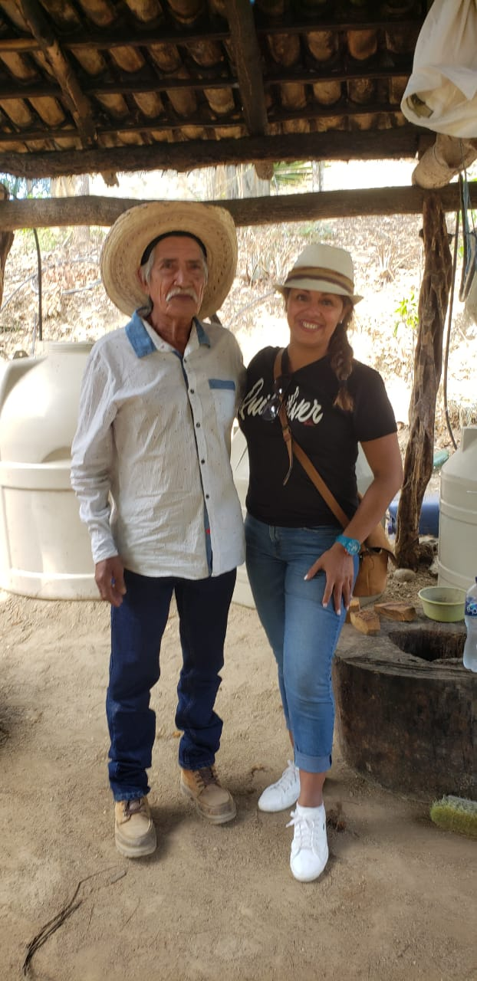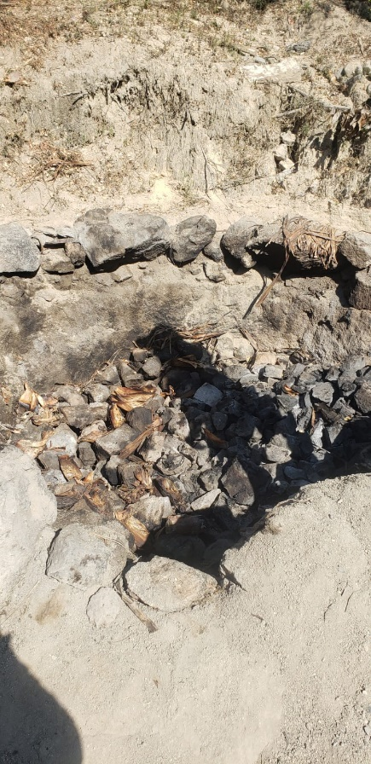
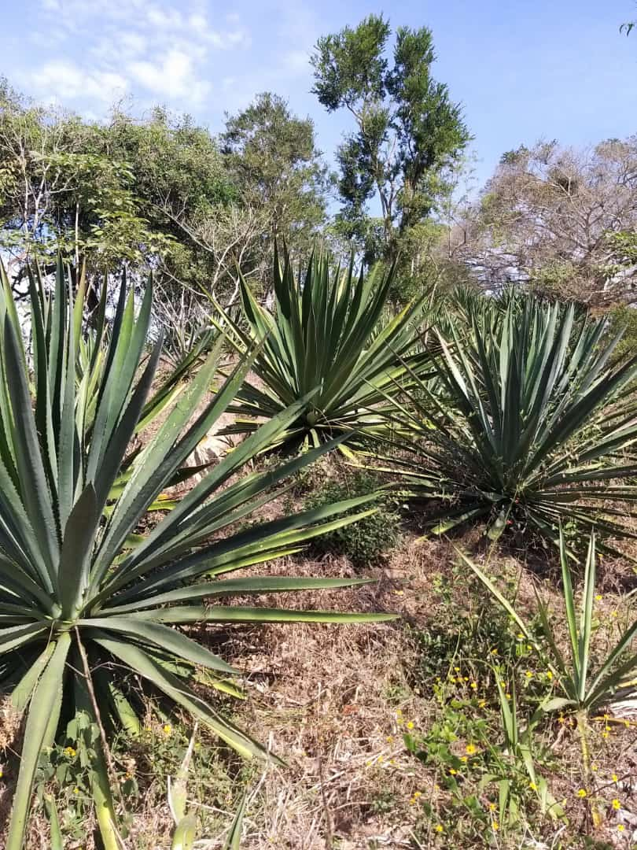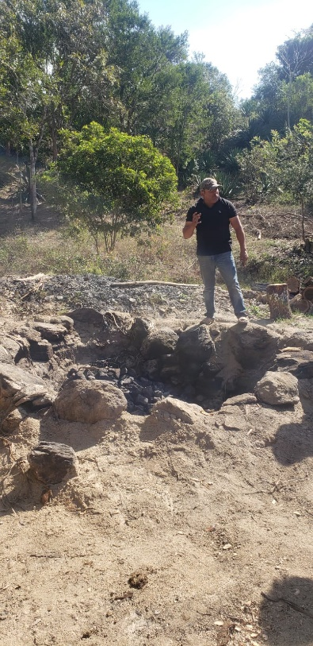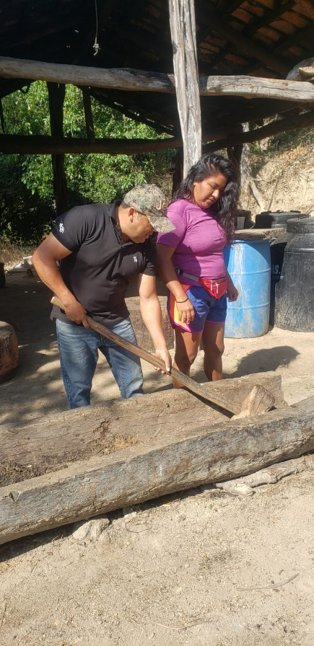

- Presentacion de la directora de Turismo, con los prestadores de servicios turisticos en las diferentes localidades logrando una comunicación directa y detectar las necesidades .
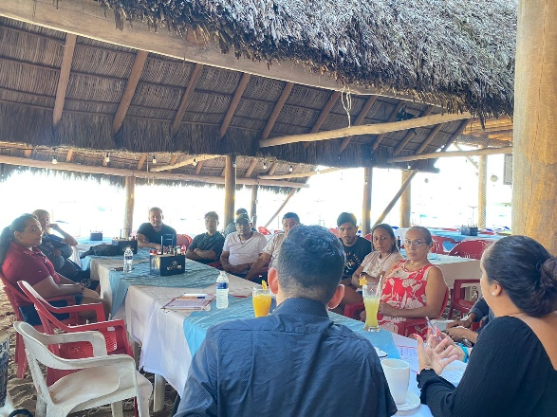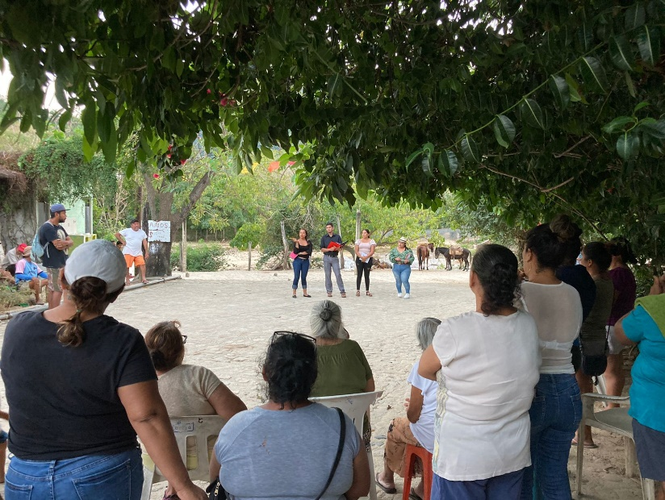
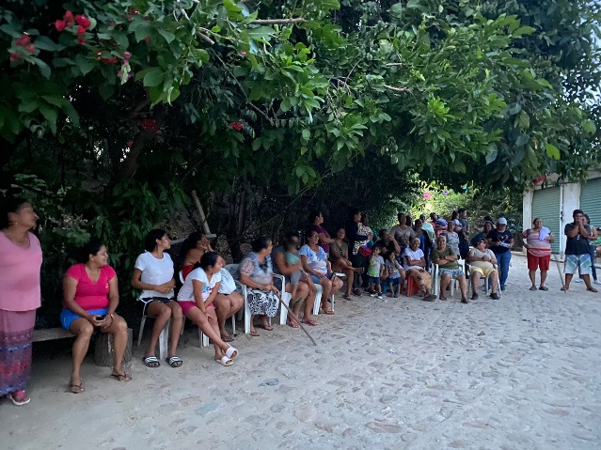

- Curso de Rescate Acuático y Primeros Auxilios impartido por Protección Civil del Estado y P.C. Municipal dirigido a restaurantero de las localidades de: Las Animas, Quimixto, Yelapa y Pizota previo a Semana Santa.

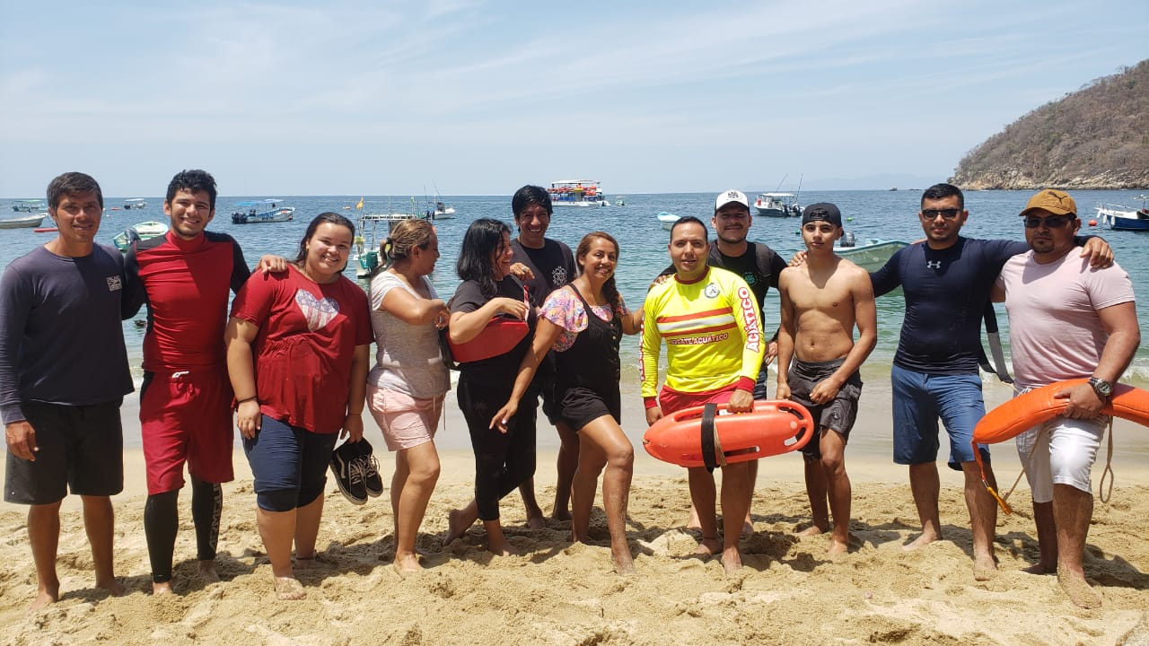
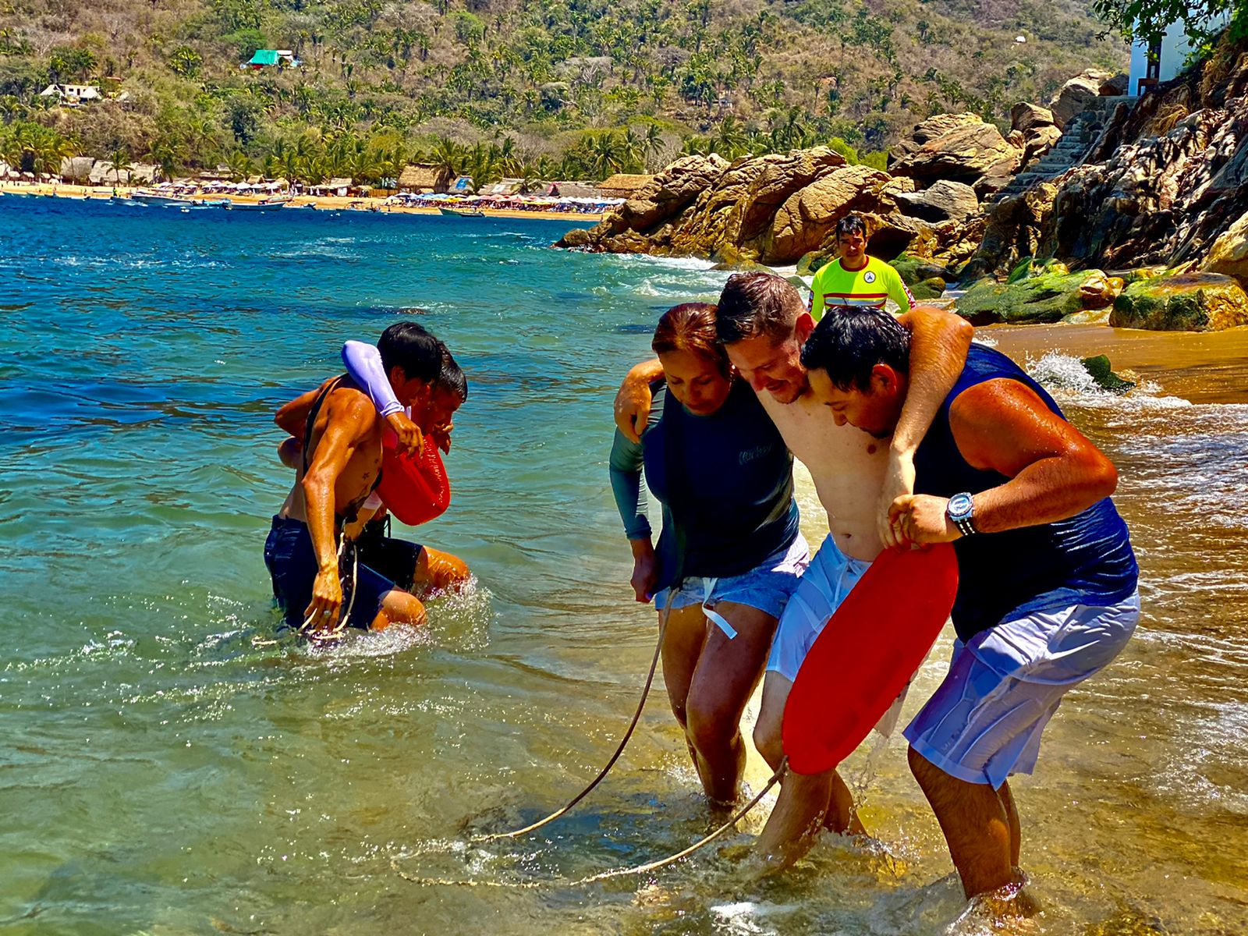

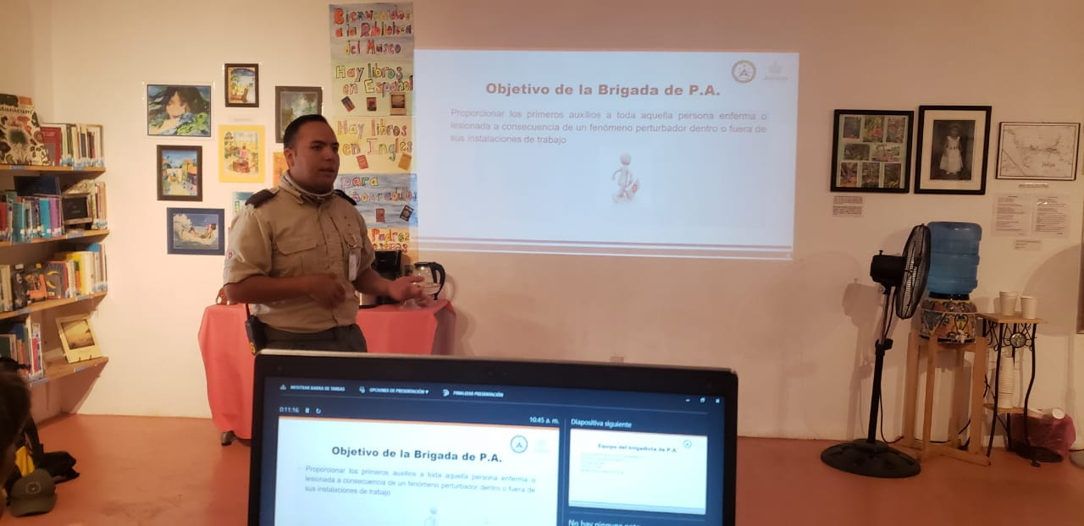
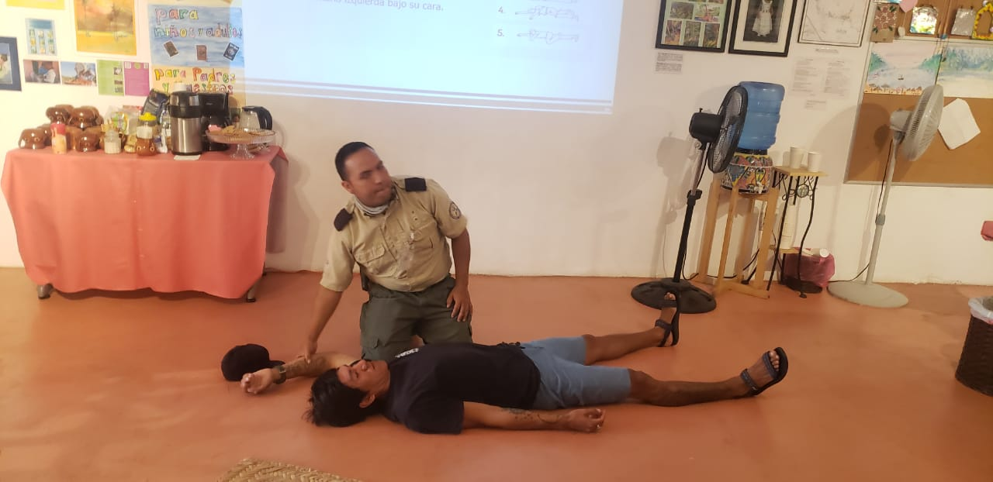

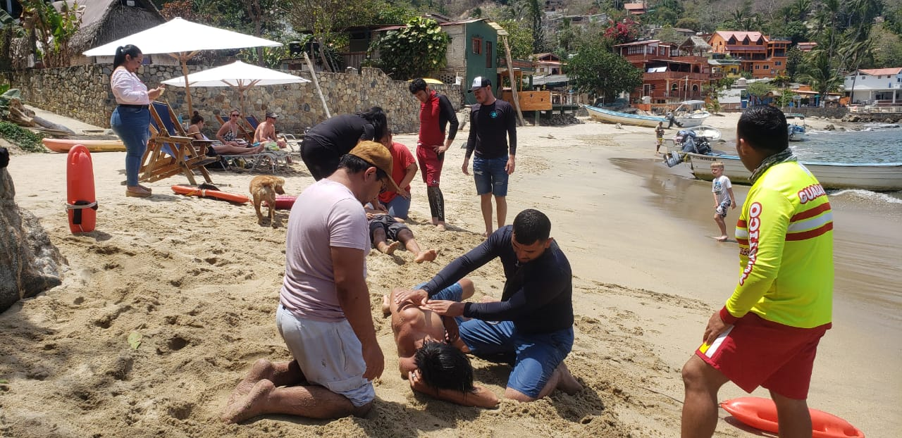

Se realizaron campañas de limpieza en conjunto con colectivo Verde y Bayside, en las localidades de Yelapa, Pizota, Quimixto Tehua,, Mayto & Boca de Tomatlán – Las Animas.

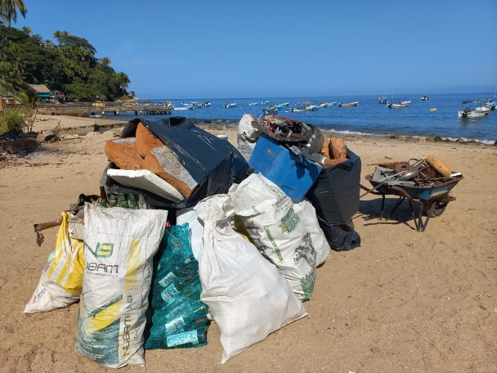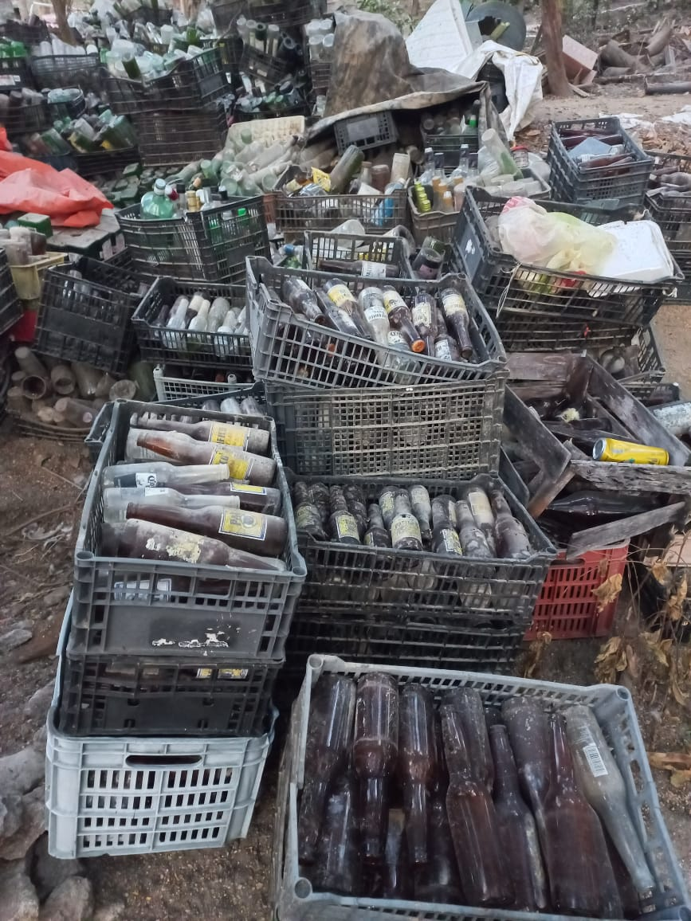
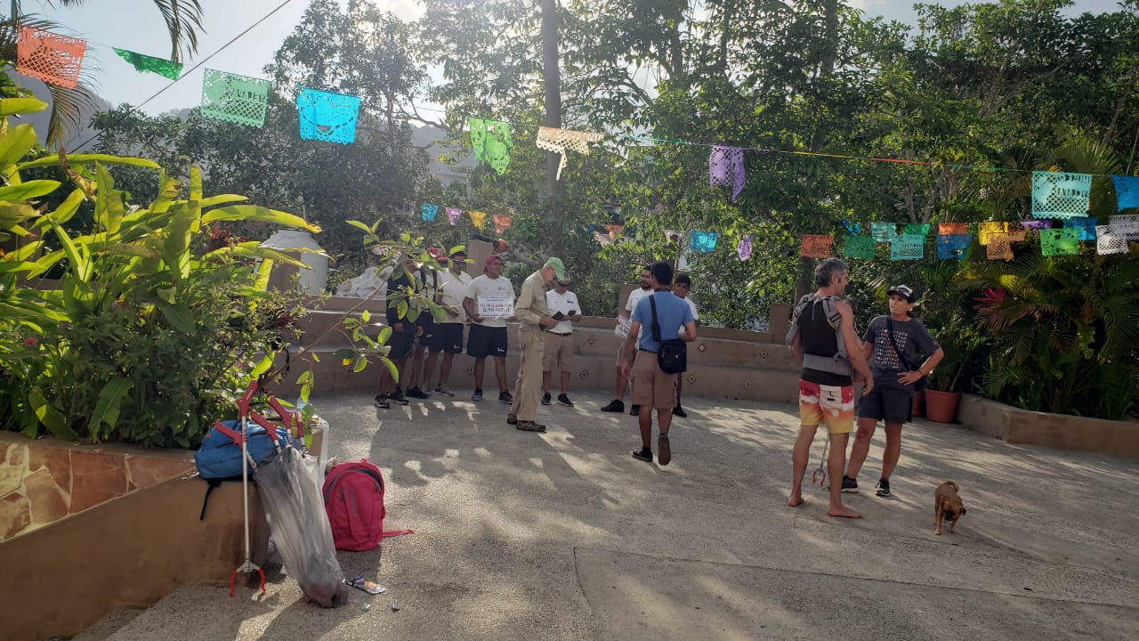

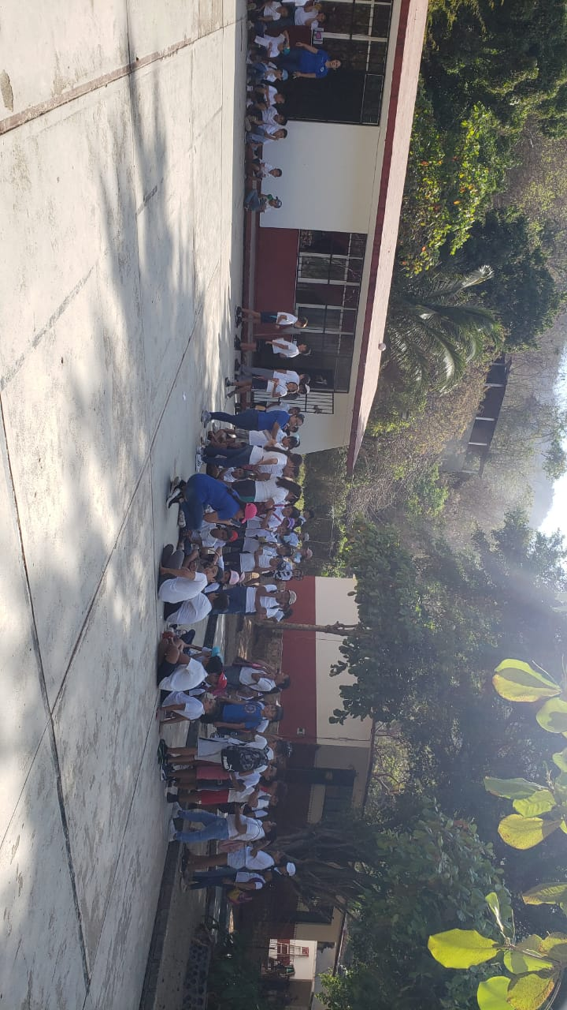

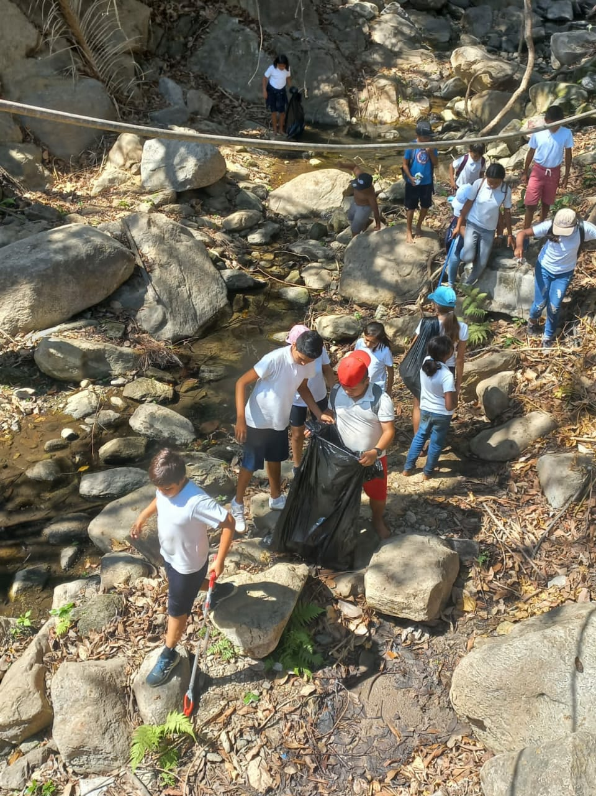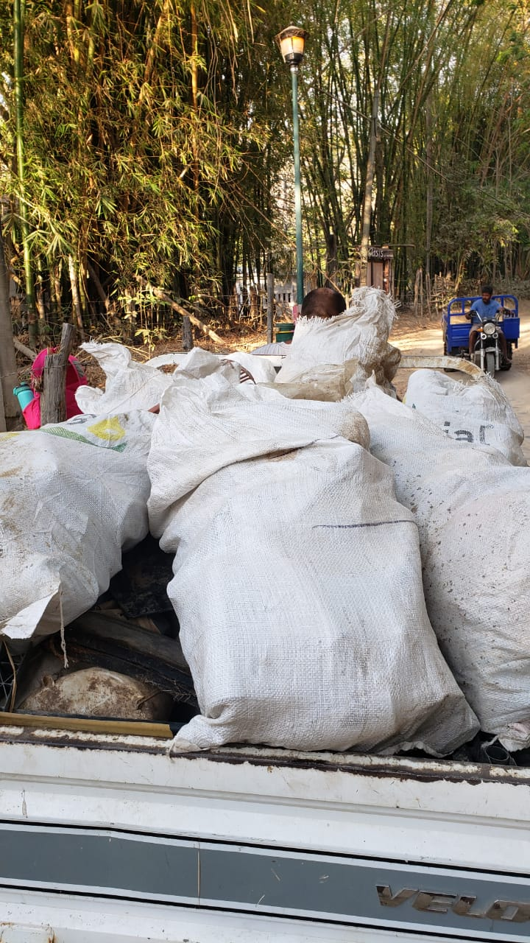

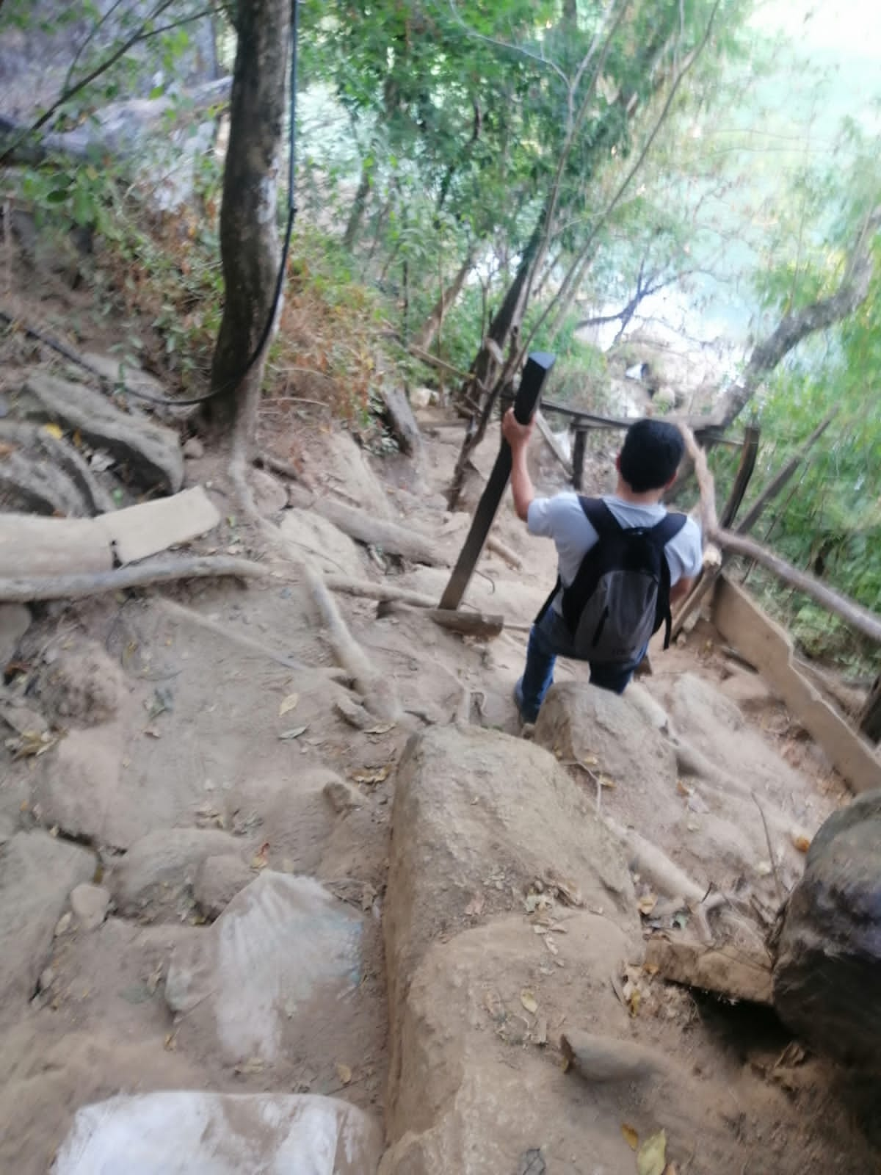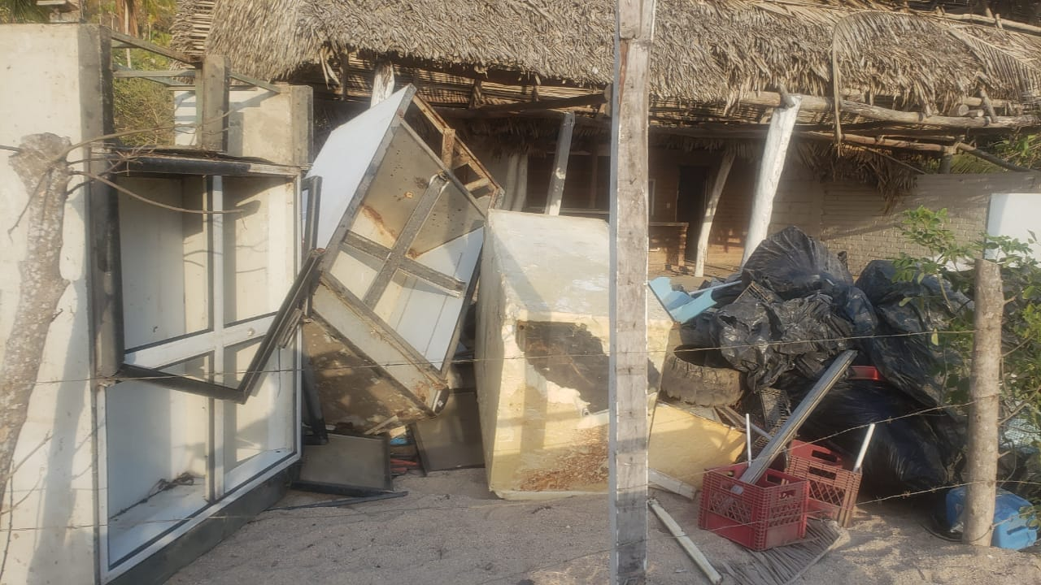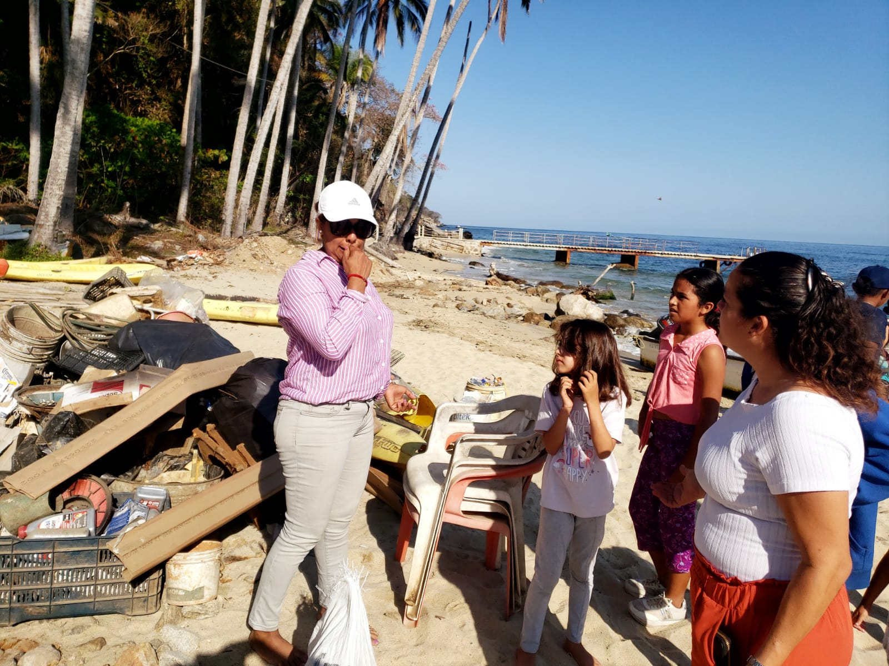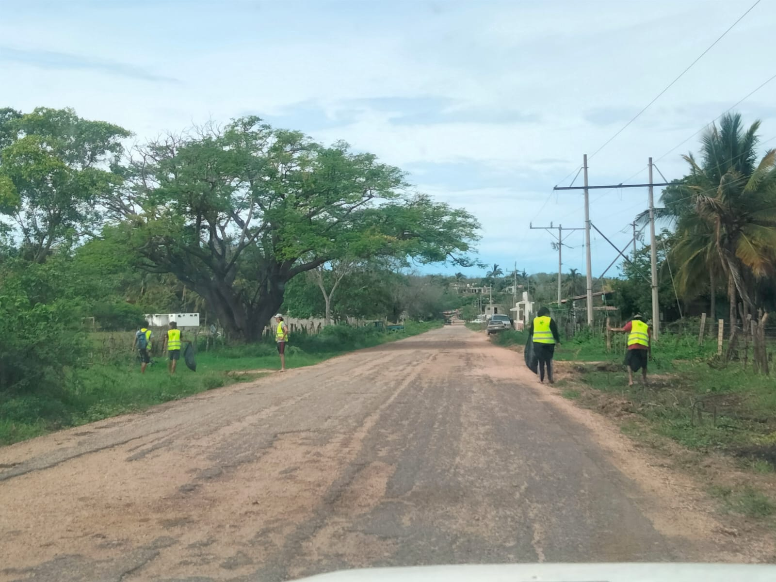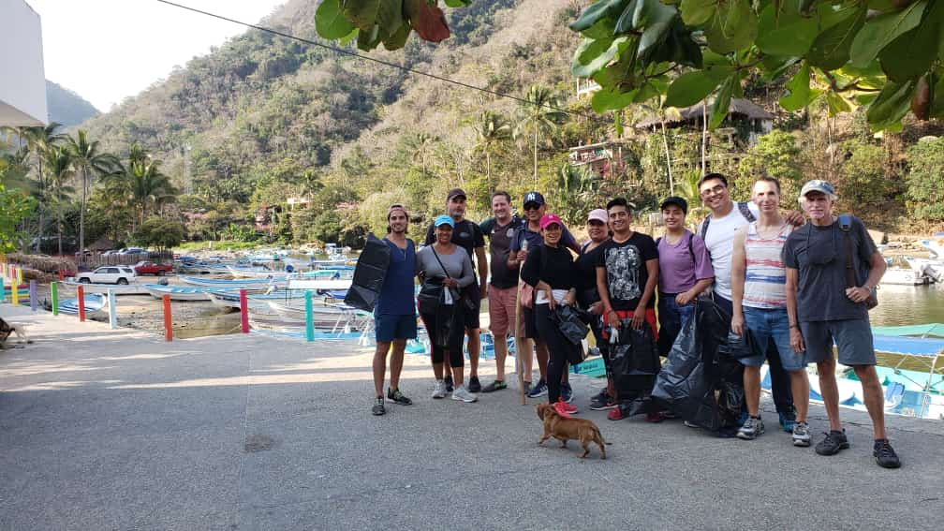

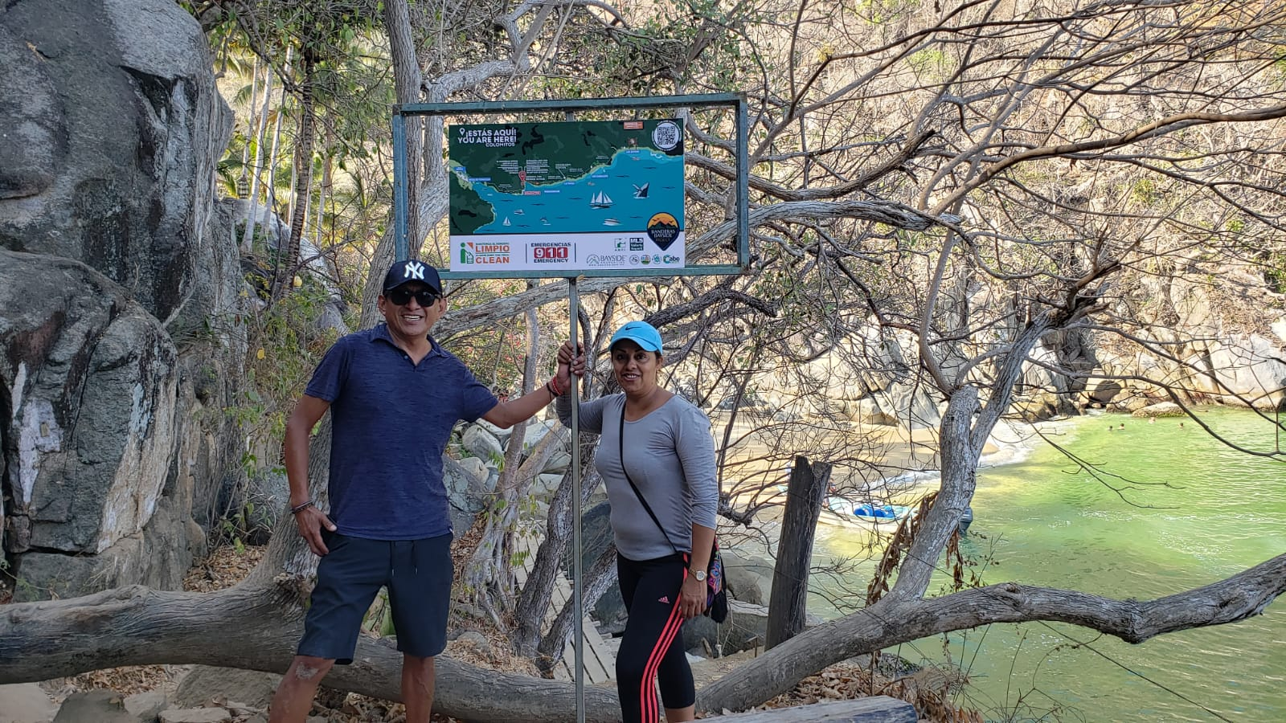
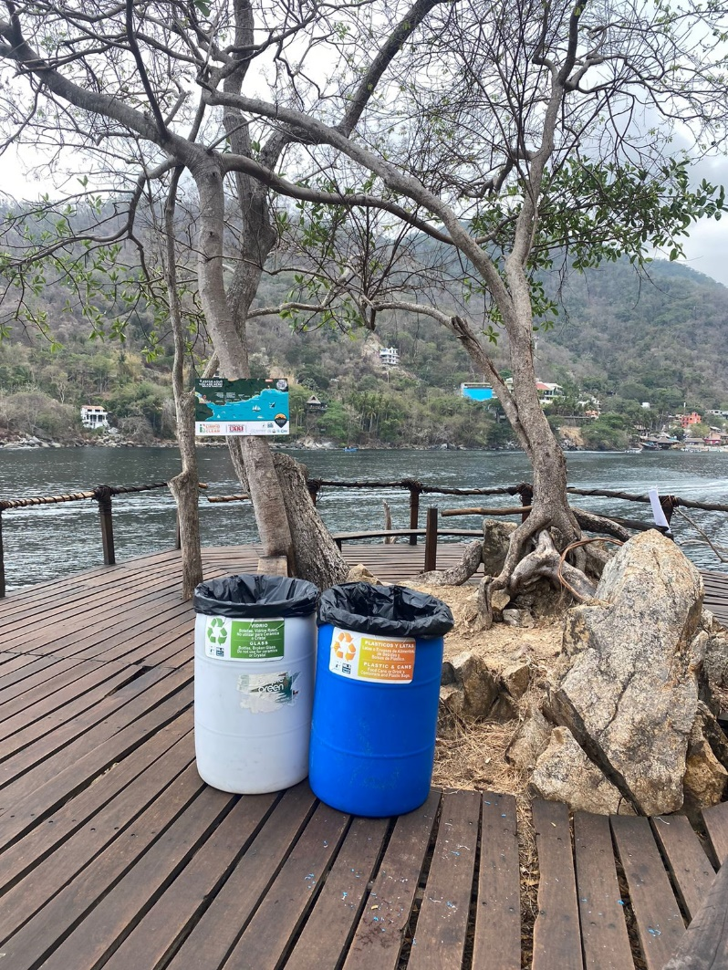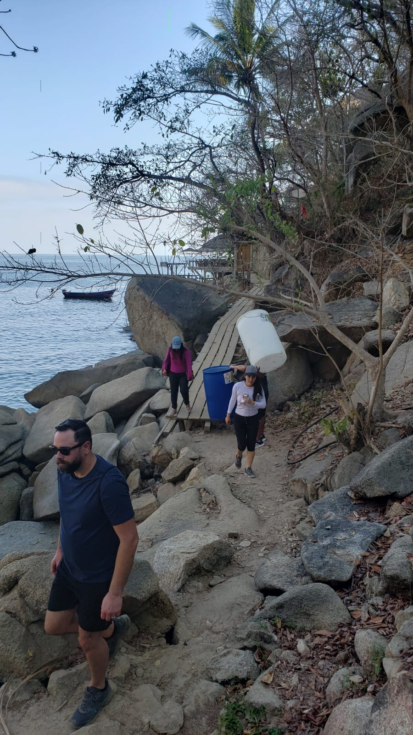

Recibimos en la localidad de Yelapa al Chef Chistofer Kimball y su equipo de Nueva York, quien presenta un show en Televisión titulado MILK STREET, quien realiza un documental acerca el Internacionalmente Famoso P ay de Yelapa.

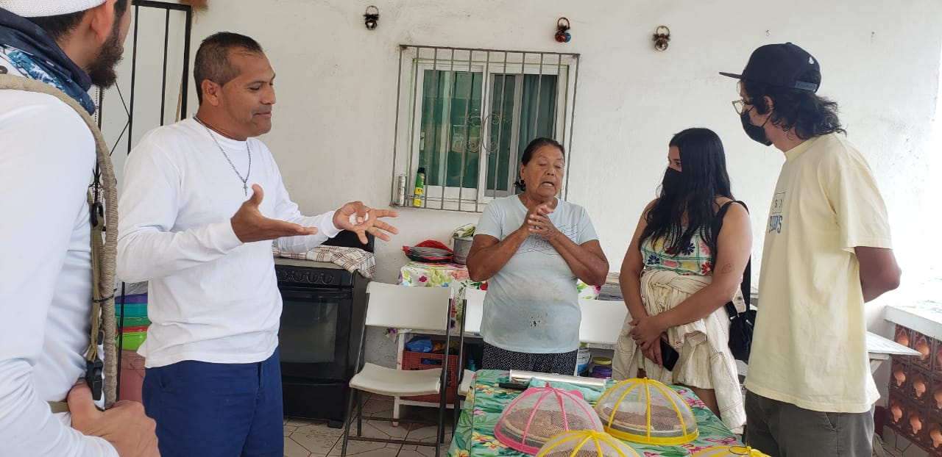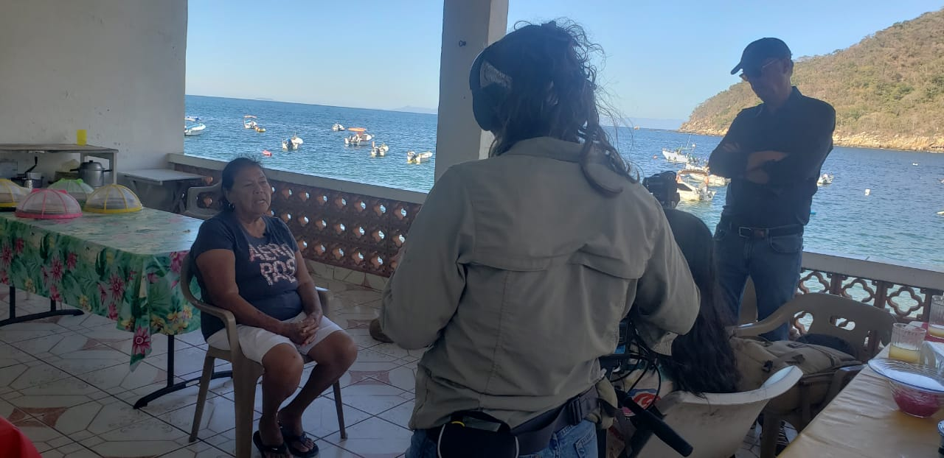

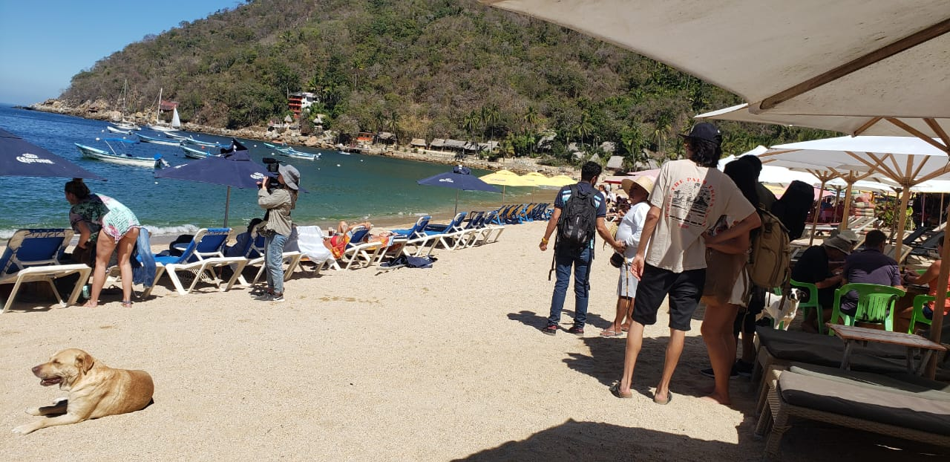

- 2DO FESTIVAL DEL OSTION EN LA LOCALIDAD DE TEHUAMIXTLE

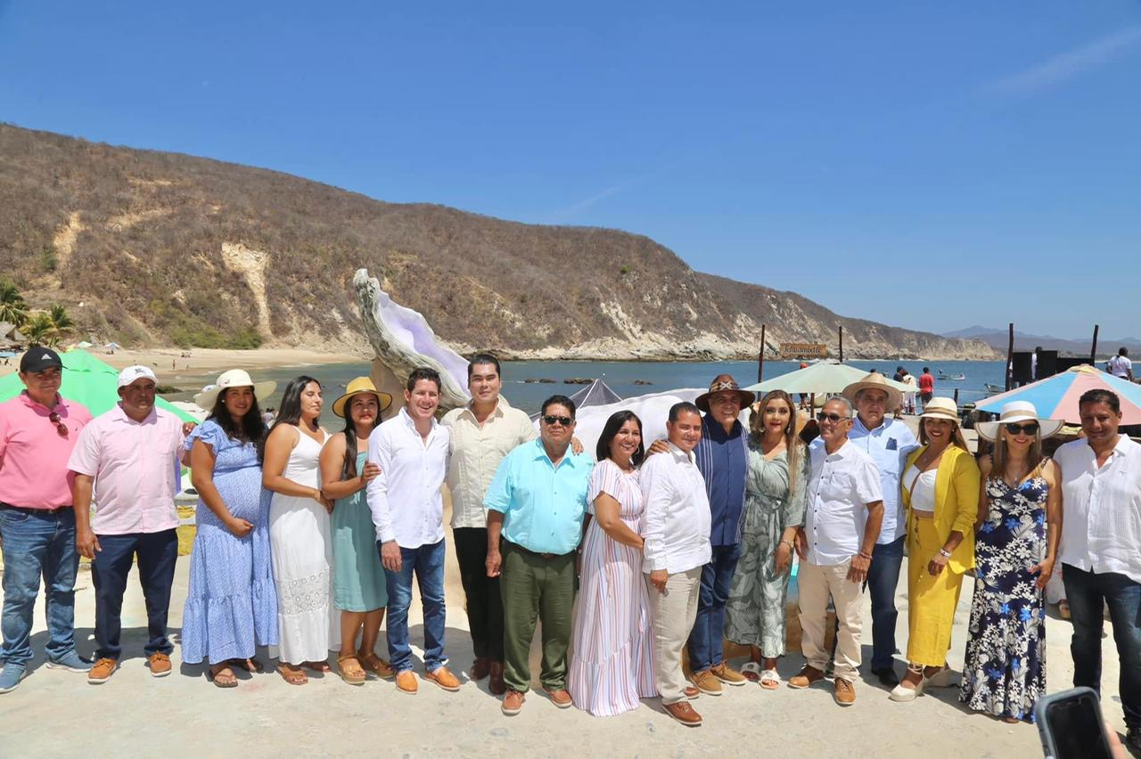
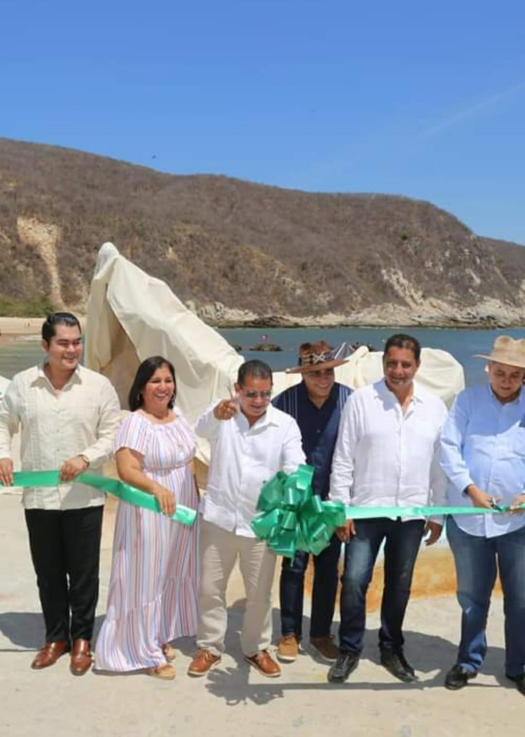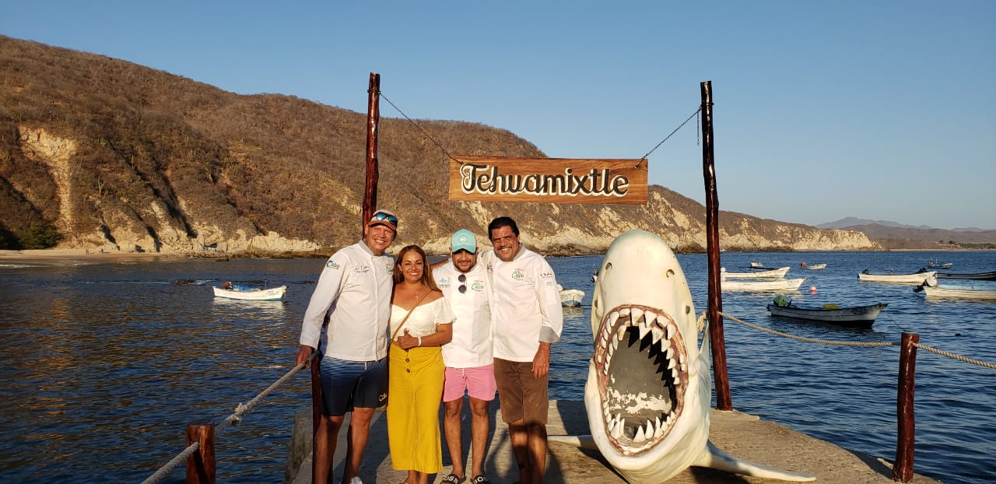
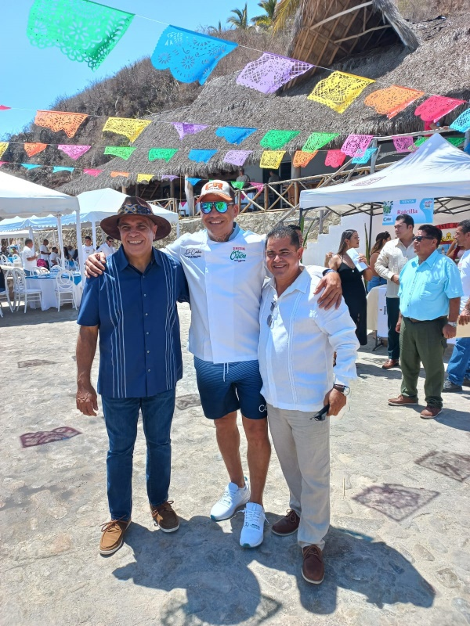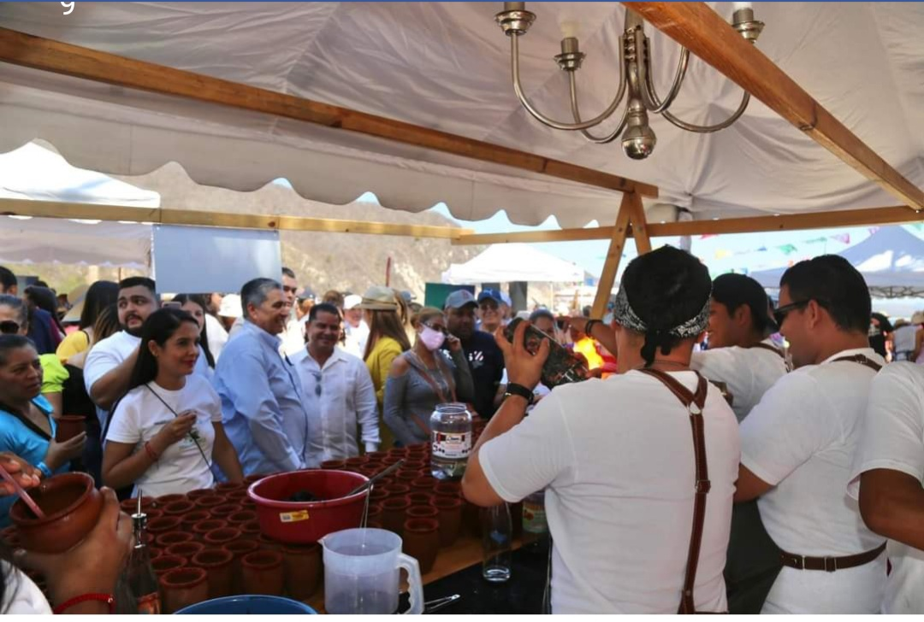

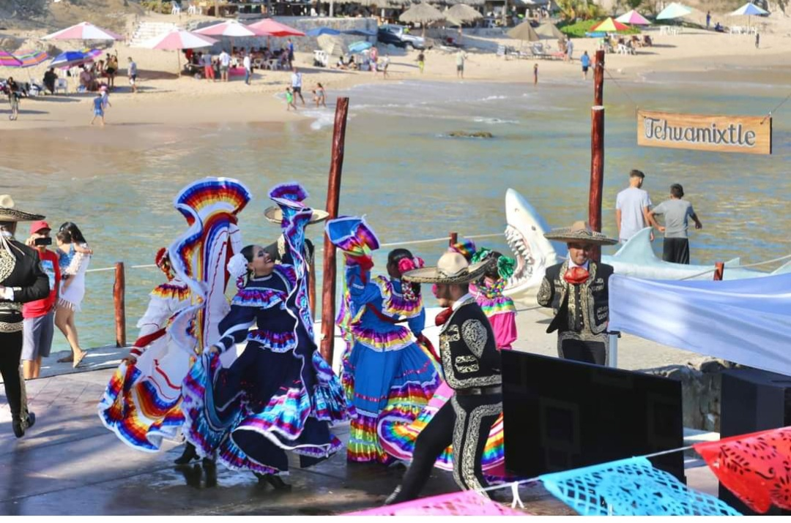

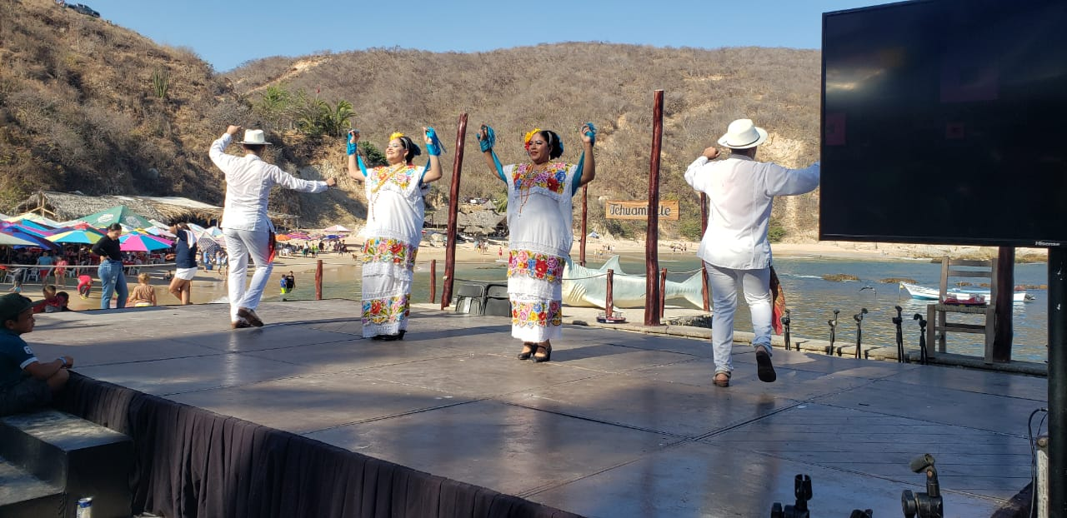

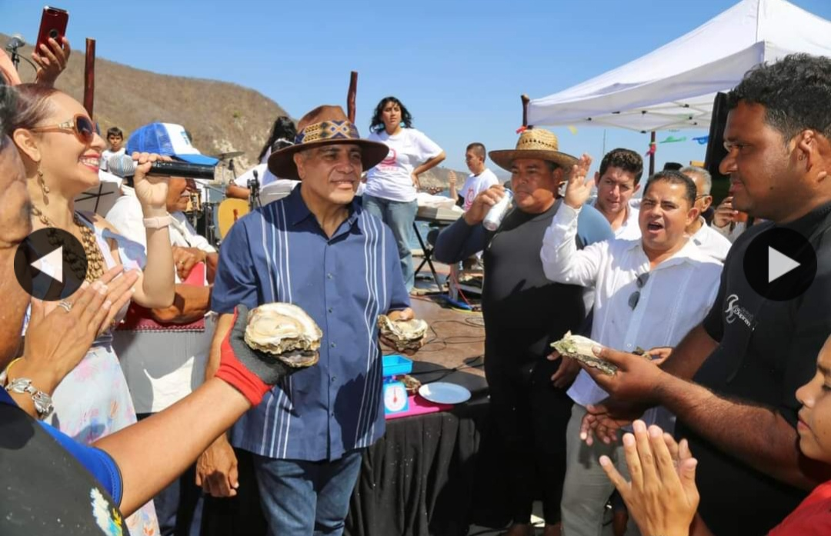

- PARTICIPACION EN EL FETIVAL DE RAICILLA Y CAFÉ EN SAN SEBASTIAN DEL OESTE
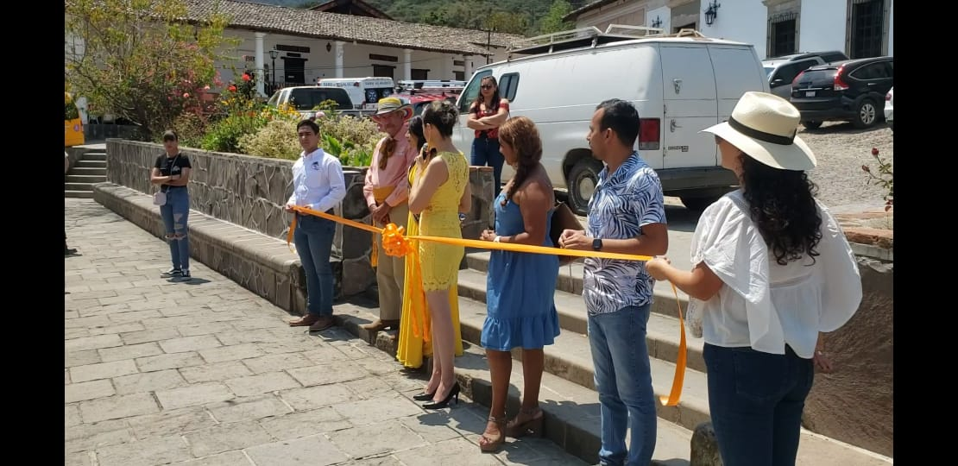
- 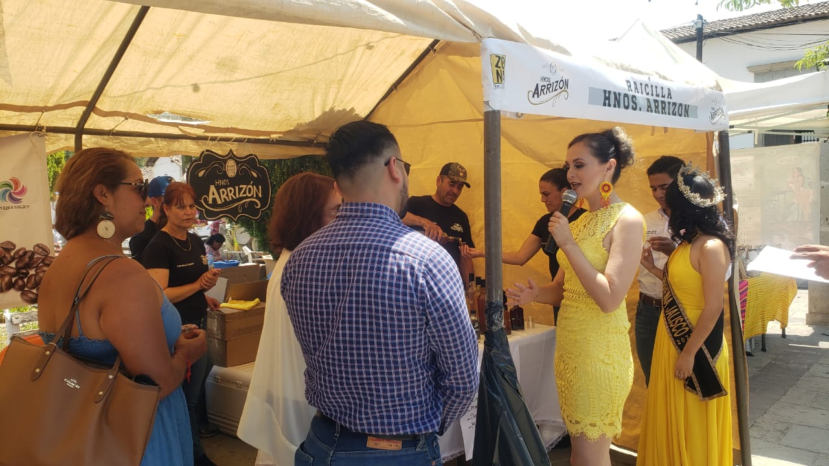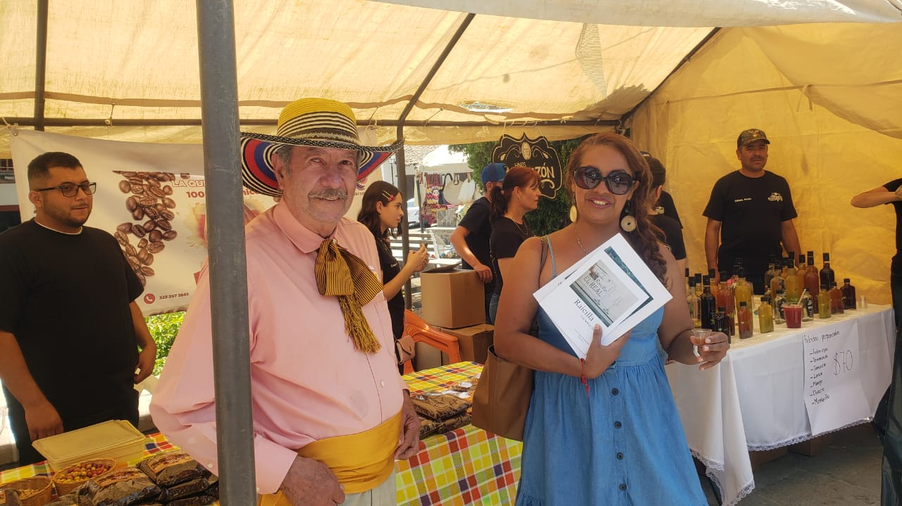

- GRABACIONES DE EQUIPO DISCOVEY CHANEL CON EL APOYO DEL AYUNTAMIENTO, DEPARTAMENTO DE PROTECCION CIVIL Y DIRECCION DE TURISMO, REALIZACION DE ESCAUTING CON PRODUCTORES Y PRESIDENTE DE EJIDO DONDE SE LEVARÁN A CABO LA GRABACION.
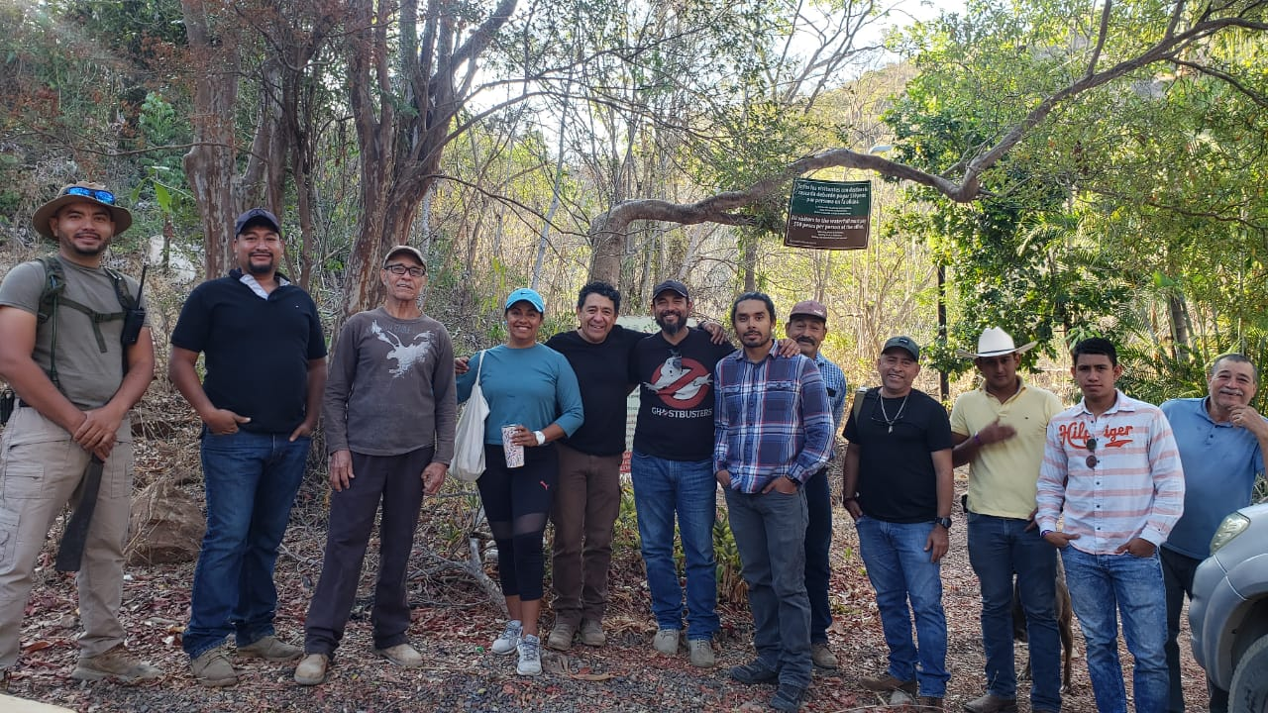
FORO INFORMATIVO DE TRAMITES DEL REGISTRO NACIONL DE TURISMO EN LA ZONA NORTE DE NUESTRO MUNICIPIO DE CABO CORRIENTES.
